كلية هندسة الذكاء الاصطناعي  Faculty of Artificial Intelligence Engineering | 

Reinforcement Learning-Based Autonomous Navigation System for a Mobile Robot with SLAM Integration

إعداد الطالب:
محمد أسامة تواتي
إشراف:
م. سارة حمدان د. لؤي صالح

مقدمة عامة
تعتمد أنظمة الملاحة التقليدية Nav2 على خرائط تبنى على توابع كلفة وعلى معاملات تضبط يدوياً وقد تفشل في البيئات الضيقة. بالمقابل، يعلّم التعلّم المعزّز (RL) سياسة الملاحة للروبوت باسلوب التجربة والخطأ، وهذا الاسلوب يجعل التدريب على روبوت حقيقي مكلف وخطر، لذلك يتم اللجوء إلى برامج المحاكاة للتدريب، وعندها ينبغي التعامل مع فجوة المحاكاة (Reality Gap) عند النقل إلى الواقع.
انطلق البحث من السؤال التالي:
كيف نُدرّب الروبوت على سياسة ملاحة وتجنب عوائق في المحاكي Isaac Sim المتطور ثم ننتقل بها إلى روبوت حقيقي محدود الموارد (Raspberry Pi 5)؟ وكيف سيكون الأداء مقارنةً بـ Nav2؟
سننتهج للإجابة على السؤال النهج التالي:
يُدرَّب الروبوت في Isaac Sim على بيئات متنوعة، ثم تُصدَّر السياسة المدرَّبة بصيغة ONNX وتُشغَّل على Raspberry Pi 5 داخل عقدة ROS 2 Jazzy. وذلك وفقاً للمراحل التالية:
- نمذجة الروبوت وحساساته وبيئات متنوعة في Isaac Sim.
- تدريب خوارزمية تعلّم معزز PPO مع تعلّم منهجي لا يغفل إضافة الضجيج.
- تصدير السياسة الناتجة عن التدريب بصيغة ONNX.
- نشر السياسة على الروبوت واختبارها في بيئة ROS2.
- تقييم كمّي ومقارنة مع Nav2.
الهدف من المشروع
الهدف الرئيسي للمشروع:
- تصميم وتطوير نظام ملاحة ذاتي لروبوت متحرك، يسمح له بالانتقال وتخطيط المسار للوصول إلى هدف محدد مع تجنب العوائق.
الأهداف الفرعية:
- اعتماد على خوارزمية التحديد المتزامن للموقع ورسم الخرائط (SLAM) لتحديد الموقع ورسم خريطة للبيئة المحيطة.
- نمذجة الروبوت في بيئة المحاكاة Isaac Sim وتدريبه على سياسة حركة ذكية باستخدام التعلم المعزز، وبالاعتماد على خوارزمية PPO.
- نقل الخوارزمية وزرعها في الروبوت الحقيقي.
- نشر السياسة بصيغة ONNX على ROS 2 Jazzy، ثم مقارنة أدائها بـ Nav2 بمقاييس كمّية بهدف المقارنة بين أداء الملاحة القائمة على التعلم المعزز وأداء الملاحة التقليدية.
دفتر الشروط
البيئة:
داخلية، بأرضية مستوية وعوائق ثابتة، ومساحة اختبار لا تقل عن 6 × 4 م.
المواصفات الفنية:
- الأبعاد (طول × عرض × ارتفاع): 25 × 15 × 20 سم.
- الكتلة: ≤ 3 كغ
- الحركة: قيادة تفاضلية، مستوية (ثنائية الأبعاد).
- أصغر فتحة للمرور ≥ 40 سم.
الأداء والحمولة:
- الحمولة: الحساسات والبطارية فقط.
- المحركات والطاقة:
  - السرعة الخطية: 0.1 إلى 0.4 متر في الثانية.
  - السرعة الزاوية ≥ 1 راديان في الثانية.
- دقة الوصول: ± 10 سم.
الحساسات:
- LiDAR: نوع RPLIDAR A1، بنطاق 360 درجة، ومجال رؤية من 0.15 إلى 12 متر.
- تردد مسح الـ LiDAR: من 5 إلى 10 هرتز.
- IMU: بمعدل ≥ 50 هرتز، وخطأ في الاتجاه ≤ 2 درجة.
- Encoder: على كل عجلة، بخطأ في المسافة ≤ 2%.
- وحدة المعالجة والتحكم:
  - الوحدة: Raspberry Pi 5 بسعة ذاكرة 4 G.
المحاكاة والتدريب:
- المحاكي: Isaac Sim، بنموذج مطابق لأبعاد الروبوت (25 × 15 × 20 سم).
- المدخلات: قراءات LiDAR، وموقع الهدف ، وشعاع سرعة الروبوت.
التقييم:
- نسبة النجاح: أعلى من 85% في المحاكاة، و80% على الواقع.
- التصادمات: 0.
- زمن الوصول: قريب من خط الأساس Nav2.
المخطط الصندوقي
يبيّن المخطط الصندوقي التالي منطقتي المحاكاة (Isaac Sim) والروبوت الحقيقي (ROS 2 Jazzy على Raspberry Pi 5)، وكيف تنتقل السياسة المدرَّبة بصيغة ONNX إلى الروبوت لتعمل مع مدخلات الحساسات وطبقة السلامة.
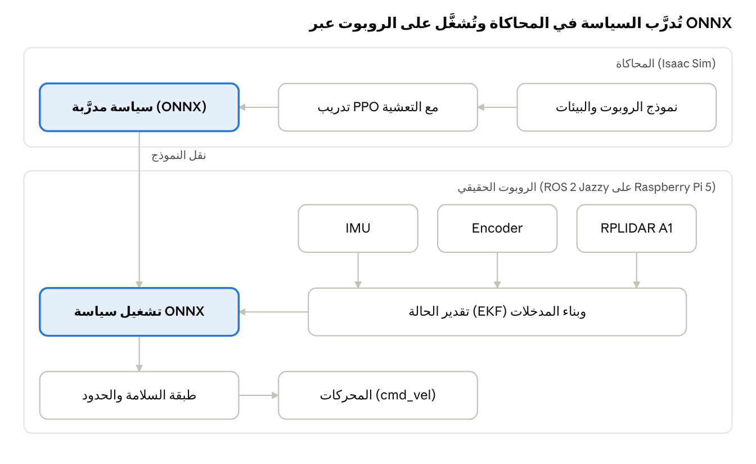
الشكل (1)- مخطط صندوقي للانتقال من بيئة NVIDIA إلى بيئة ROS2
مخطط التدفق
يبيّن المخطط التدفقي التالي دورة التدريب التي تتكرر مع تعديل المكافأة حتى ينجح الأداء في المحاكاة وعلى الروبوت، ثم ننتقل إلى التقييم والمقارنة مع Nav2.
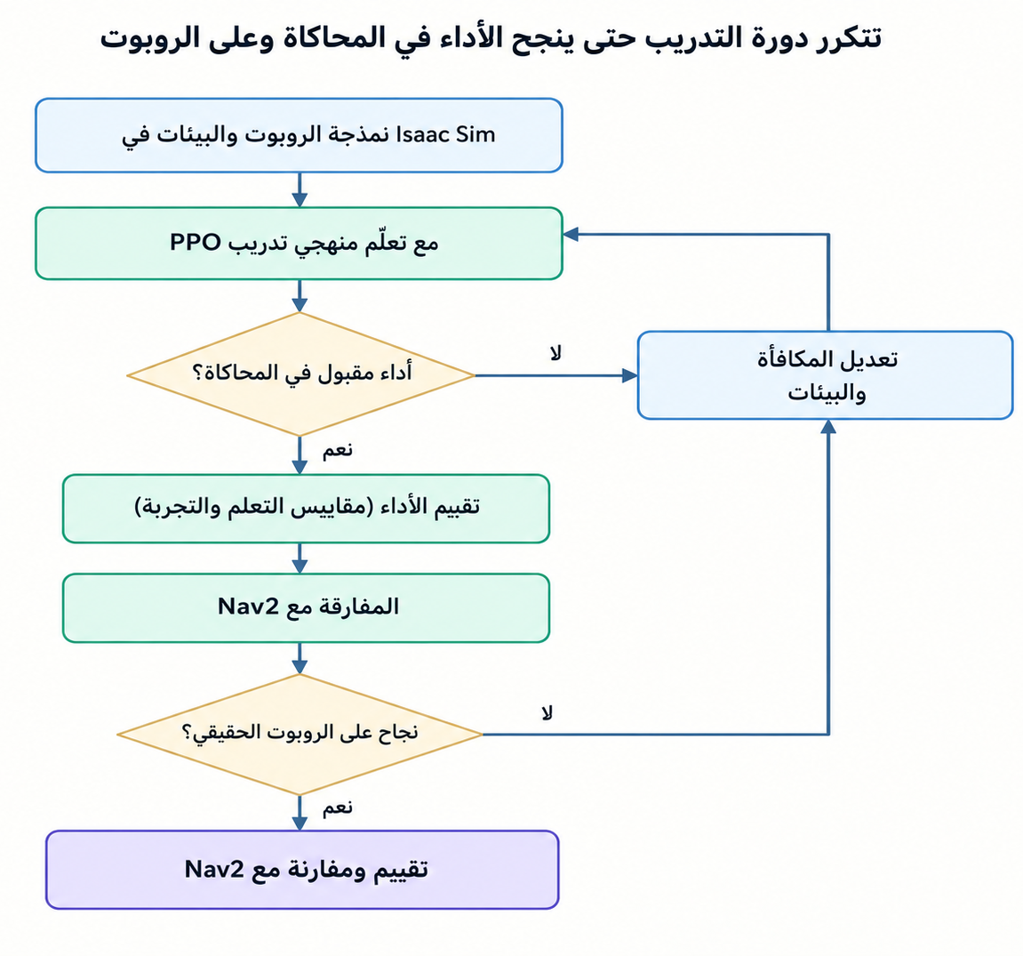
الدراسة المرجعية
تقليدياً، تقسّم مشكلة الملاحة إلى تخطيط عام ومحلي، ويتم تجنب العوائق بمخططات محلية، وهي الخيار الشائع في Nav2، لكنها تحتاج ضبطاً يدوياً كبيراً. ظهرت حديثاً خوارزميات الملاحة بالتعلّم المعزّز التي استخدمت خوارزميات متعددة مثل DQN وDDPG وPPO وCPO وغيرها في ملاحة الروبوتات. تُفضَّل PPO لاستقرارها، لكن الأفضلية تتغير حسب البيئة والمكافأة. ومعظم الأعمال تبقى ضمن المحاكاة أو تختبر عدداً قليلاً من التجارب الحقيقية.
بعد الاطلاع على العديد من المقالات البحثية أمكننا تلمس الفجوة البحثية التالية:
الفجوة البحثية
تشير مراجعة الأوراق المختارة إلى وجود تحديات تتعلق بتعميم سياسات الملاحة المدرّبة في المحاكاة عند نقلها إلى الروبوت الحقيقي، وبالحاجة إلى تقييم أدائها في ظروف اختبار محددة وقابلة للتكرار. لذلك سيركّز المشروع على دراسة أثر تنويع ظروف المحاكاة وضوضاء الحساسات في أداء السياسة ومقارنتها مع NAV2 كمياً على الروبوت الحقيقي، ضمن حدود الإمكانات المتاحة.
يبين الجدول التالي بين بين أهم المقالات البحثية الحديثة التي جرى استعراضها:
جدول مقارنة للأوراق البحثية
الورقة | المنصة | الخوارزمية | الحساسات | أبرز النتائج | القيود
(Taheri et al., 2024) | Gazebo | PPO مع ResBlocks مقابل DDPG | LiDAR  (10 قياسات مضغوطة) | بيئة بسيطة: PPO 100% وDDPG 98.46%. بيئة معقدة: DDPG 93.65% وPPO 67.81% | محاكاة فقط، وعدد حلقات التقييم صغير
(Arce Llobera et al., 2026) | Isaac Sim/Lab | PPO مع طبقة GRU | LiDAR (128 شعاعاً) وIMU (زاوية Yaw) | تدريب 750 روبوتاً بالتوازي في حوالي 4 ساعات مقابل أكثر من 50 ساعة سابقاً، وانخفض التصادم من 24% إلى 11% في إحدى البيئات | محاكاة فقط، وSLAM بـ LiDAR فقط بدون إغلاق حلقات
(Gao et al., 2025) | Gazebo ثم TurtleBot3 حقيقي | D3QN (مستوى عالٍ) وCPO (مستوى منخفض) | LiDAR وOdometry العجلات | نجاح 97% في بيئة منزلية ضيقة فشلت فيها PPO وCPO منفردتين (0%)، وتجارب حقيقية بلا تصادم | تصادمات مع المشاة في الازدحام الكثيف، وتجارب حقيقية قليلة (30 و10 محاولات)
(Salimpour et al., 2025) | Isaac Sim ثم Gazebo | PPO (MLP وLSTM) | LiDAR وOdometry | نقل مباشر (Zero-shot) إلى TurtleBot 4 Lite، ونجاح من 7 إلى 10 من 10 في بيئات ساكنة، ومقارنة مع Nav2 في Gazebo | ضعف في العوائق الديناميكية، ولا مقارنة كمّية مع Nav2 في الواقع
ما تم انجازه في شهري أيلول وآب 2026
تم استبدال محاكي Gazebo بمنصة NVIDIA Isaac Sim، بعد الحصول على منحة 90 ساعة محاكاة على المنصة السحابية كرصيد حوسبي مدعوم من شركة NVIDIA. تم نقل عمليات التدريب إلى كروت الشاشة السحابية. كما تم تمثيل الروبوت الذي نرغب باعتماده على المحاكي مع الأخذ بعين الاعتبار أن نقترب بتصميمنا قدر الامكان من من روبوتات عائلة TurtleBot الشهيرة والمعتمدة في في معظم الاوراق البحثية لأجل المقارنة لاحقاً.
جرى العمل على تحضير الدراسة المرجعية، وجمعت مجموعة من الأوراق البحثية وحددت معايير اختيارها: أن تعتمد على RL، وأن يكون الروبوت مشابهاً (عجلات + LIDAR 2D)، وأن تتضمن تجربة على روبوت حقيقي، وأن تكون حديثة ومن مجلات محكّمة.
كما تم تجهيز بيئة ROS2 Jazzy وحمّلت المحاكي Isaac Sim.
المخطط الزمني للمشروع
- المشروع الفصلي: محاكاة الروبوت ونمذجته في Isaac Sim وإعداد الدراسة المرجعية؛ وإسقاط الروبوت على المحاكي وتجهيز البيئات.
يجري العمل ضمن المشروع الفصلي وفق المراحل التالية:
- تجهيز بيئة العمل: تجهيز ROS 2 Jazzy وتحميل المحاكي Isaac Sim والعمل عليه عبر المنصة السحابية.
- الدراسة المرجعية: جمع الأوراق البحثية وفق معايير الاختيار ومقارنتها واستخلاص الفجوة البحثية.
- نمذجة الروبوت: تمثيل الروبوت بأبعاده (25 × 15 × 20 سم) في Isaac Sim بما يقارب روبوتات عائلة TurtleBot.
- إضافة الحساسات: إضافة حساسات LiDAR وIMU وEncoder إلى نموذج الروبوت في المحاكي.
- تجهيز بيئات المحاكاة: بناء بيئات متنوعة وعوائق لاستخدامها لاحقاً في التدريب.
- كتابة التقرير: توثيق ما أُنجز وتسليم المشروع الفصلي.
المراجع
- Salimpour, S., Peña-Queralta, J., Paez-Granados, D., Heikkonen, J. and Westerlund, T. (2025) Sim-to-Real Transfer for Mobile Robots with Reinforcement Learning: from NVIDIA Isaac Sim to Gazebo and Real ROS 2 Robots. arXiv:2501.02902 https://doi.org/10.48550/arXiv.2501.02902.
- Taheri, H., Hosseini, S.R. and Nekoui, M.A. (2024) Deep Reinforcement Learning with Enhanced PPO for Safe Mobile Robot Navigation. arXiv:2405.16266 https://doi.org/10.48550/arXiv.2405.16266.
- Arce Llobera, M., Placed, J.A., De Paula, M. and De Cristóforis, P. (2026) Massive Parallel Deep Reinforcement Learning for Active SLAM. arXiv:2603.25834 https://doi.org/10.48550/arXiv.2603.25834.
- Gao, J., Pang, X., Liu, Q. and Li, Y. (2025) Hierarchical Reinforcement Learning for Safe Mapless Navigation with Congestion Estimation. arXiv:2503.12036 https://doi.org/10.48550/arXiv.2503.12036.

